**CENTRO ESTADUAL DE EDUCAÇÃO TECNOLÓGICA PAULA SOUZA**

Faculdade de Tecnologia da Baixada Santista “Rubens Lara”

Curso Superior de Sistemas para Internet

Cristhofer Yiang Chow

Miguel Castro da Silva

**NAPA: Núcleo de Auxílio a Pais de Autistas**

Santos

09/2024

# 1. INTRODUÇÃO

O sistema a ser desenvolvido é o NAPA, que tem como objetivo fornecer informações sobre o Transtorno do Espectro Autista (TEA), incluindo direitos dos indivíduos com TEA, e cuidados necessários para os pais. O NAPA visa simplificar o início da jornada para os pais, oferecendo recursos e orientações essenciais para que eles possam lidar com as demandas e desafios de forma mais acessível e informada. Podendo participar de um fórum com outros pais para bate papo e, principalmente, sanar dúvidas relacionadas. Além disso, o sistema fornece informações sobre questões importantes relacionadas ao TEA e os direitos dos indivíduos com a condição.

# 2. ENTENDO O PROBLEMA

# 3. LEVANTAMENTO DE REQUISITOS

3.1 Ferramentas de IA

**ChatGPT**

Prompt-1: **Liste os requisitos de negócio para um aplicativo de auxílio a pais de autistas, no Brasil. Se tratando de seus direitos, benefícios e como adquiri-los.**

**Requisitos de Negócio**

1. Informações sobre Direitos: Detalhes sobre leis e direitos dos autistas, como a Lei Brasileira de Inclusão e o BPC.
2. Benefícios Disponíveis: Orientações sobre benefícios como isenção de impostos e auxílios financeiros.
3. Procedimentos de Aquisição: Passos para acessar e solicitar benefícios, incluindo documentos necessários e formulários.
4. Recursos Educacionais: Informações sobre educação especial e programas de apoio.
5. Suporte Psicológico e Social: Contatos de profissionais e grupos de apoio.
6. Notícias e Atualizações: Informações atualizadas sobre mudanças na legislação e novas políticas.

Prompt-2: **Liste os requisitos funcionais e não funcionais para um aplicativo de auxílio a pais de autistas, no Brasil. Se tratando de seus direitos, benefícios e como adquiri-los.**

**Requisitos Funcionais**

1. Cadastro e Perfil do Usuário
2. Registro e autenticação de usuários (pais, responsáveis).
3. Criação e gestão de perfis personalizados, incluindo informações sobre o autista.
4. Informações sobre Direitos e Benefícios
5. Seção com detalhes sobre direitos legais dos autistas e suas famílias.
6. Informações sobre benefícios e isenções, como a Lei Brasileira de Inclusão e o Benefício de Prestação Continuada (BPC).
7. Procedimentos e Documentação
8. Guias passo a passo para a aquisição de benefícios.
9. Listagem de documentos necessários para cada tipo de benefício.
10. Modelos e exemplos de formulários.
11. Recursos Educacionais e Institucionais
12. Informações sobre escolas e programas de educação especial.
13. Diretrizes sobre inclusão escolar e direitos educacionais.
14. Suporte Psicológico e Social
15. Diretório de profissionais de saúde, psicólogos e terapeutas especializados.
16. Contatos de grupos de apoio e comunidades online.
17. Notícias e Atualizações
18. Seção para atualizações sobre mudanças na legislação e novas políticas.
19. Alertas e notificações sobre prazos e eventos importantes.
20. Ferramentas Interativas
21. Calculadoras para benefícios financeiros e impostos.
22. Recursos de planejamento e gestão de cuidados.
23. Atendimento e Suporte
24. Canal de atendimento ao usuário (chat, e-mail, telefone).
25. FAQ e base de conhecimento com perguntas frequentes.
26. Acessibilidade
27. Suporte para leitores de tela e opções de contraste para deficientes visuais.
28. Navegação simplificada e texto de fácil leitura.

**Requisitos Não Funcionais**

1. Desempenho
2. Resposta rápida e baixa latência nas interações.
3. Capacidade para suportar um grande número de usuários simultaneamente.
4. Segurança
5. Proteção de dados pessoais e sensíveis com criptografia.
6. Controle de acesso e autenticação segura para garantir a privacidade dos usuários.
7. Usabilidade
8. Interface intuitiva e fácil de navegar.
9. Suporte para múltiplas plataformas (iOS, Android, web).
10. Escalabilidade
11. Capacidade de adicionar novos recursos e atualizações sem comprometer o desempenho.
12. Compatibilidade
13. Compatibilidade com diversos dispositivos e versões de sistemas operacionais.
14. Integração com sistemas de terceiros, como bancos de dados de benefícios governamentais.
15. Manutenção e Suporte
16. Atualizações regulares para corrigir bugs e adicionar novos conteúdos.
17. Documentação técnica para facilitar a manutenção e futuras melhorias.
18. Internacionalização e Localização
19. Suporte para múltiplos idiomas, se necessário.
20. Adaptação às normas e regulamentações brasileiras específicas.
21. Privacidade e Conformidade
22. Cumprimento das leis de proteção de dados, como a LGPD (Lei Geral de Proteção de Dados).

**Gemini**

Prompt-1: **Liste os requisitos de negócio para um aplicativo de auxílio a pais de autistas, no Brasil. Se tratando de seus direitos, benefícios e como adquiri-los.** *(esse prompt é apenas direcional).*

Prompt-2: **Liste os requisitos funcionais e não funcionais para um aplicativo de auxílio a pais de autistas, no Brasil. Se tratando de seus direitos, benefícios e como adquiri-los.**

**Requisitos Funcionais**

* **Cadastro e Perfil:**
* Criação de perfis personalizados para cada família, com informações sobre a criança (idade, diagnóstico, necessidades específicas) e os responsáveis.
* Gestão de múltiplos perfis por família.
* **Banco de Dados de Informações:**
* Base de dados completa e atualizada sobre o autismo (sintomas, causas, tratamentos, etc.).
* Informações detalhadas sobre os direitos das pessoas com autismo no Brasil (legislação, benefícios, serviços).
* Guia de recursos locais (escolas inclusivas, terapeutas, associações, etc.).
* **Ferramentas de Gestão:**
* Agenda para agendar consultas, terapias e atividades.
* Checklist de desenvolvimento para acompanhar o progresso da criança.
* Calculadora de benefícios para auxiliar no cálculo de benefícios governamentais.
* **Comunidade Online:**
* Fórum para troca de experiências, dúvidas e apoio entre pais.
* Chat em tempo real para interação instantânea.
* Grupos de discussão temáticos.
* **Notificações:**
* Notificações personalizadas sobre eventos, novas leis, datas importantes e informações relevantes para cada família.
* Lembretes de consultas e medicamentos.
* **Conteúdo Personalizado:**
* Recomendação de artigos, vídeos e outros recursos de acordo com o perfil e as necessidades de cada família.
* **Integração com Outros Serviços:**
* Possibilidade de integração com outros aplicativos de saúde, educação ou sociais.

**Requisitos Não Funcionais**

* **Usabilidade:**
* Interface intuitiva e fácil de navegar, mesmo para usuários com pouca experiência com tecnologia.
* Design clean e agradável.
* Acessibilidade para pessoas com deficiência visual e auditiva.
* **Desempenho:**
* Aplicativo rápido e responsivo, com carregamento rápido de páginas e recursos.
* Estabilidade e robustez, evitando falhas e travamentos.
* **Segurança:**
* Proteção de dados dos usuários, garantindo a privacidade das informações.
* Criptografia de dados sensíveis.
* Conformidade com as leis de proteção de dados (LGPD).
* **Disponibilidade:**
* Alta disponibilidade do aplicativo, com tempo de resposta rápido e mínimo de interrupções.
* **Manutenibilidade:**
* Facilidade de manutenção e atualização do aplicativo.
* Código bem estruturado e documentado.
* **Escalabilidade:**
* Capacidade de atender a um grande número de usuários e de crescer conforme a demanda.
* **Linguagem:**
* Disponibilidade em português brasileiro, com linguagem clara e objetiva.
* **Atualização:**
* Atualizações regulares do conteúdo e das funcionalidades do aplicativo.

3.2 Coleta de Produtos Similares

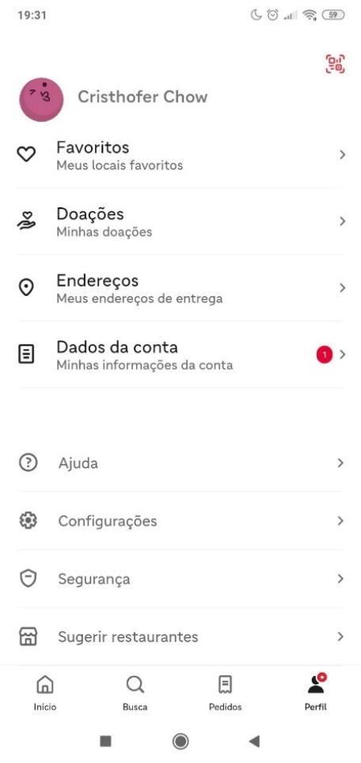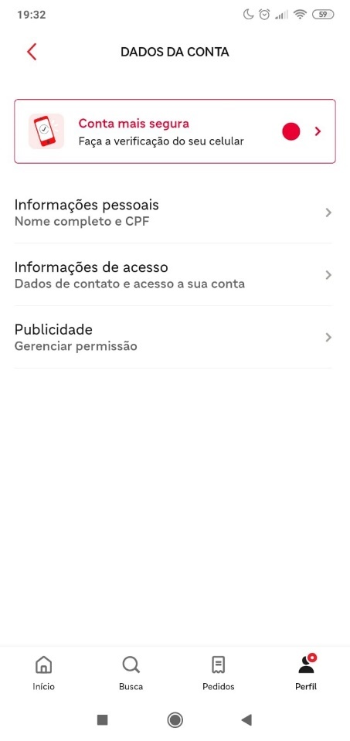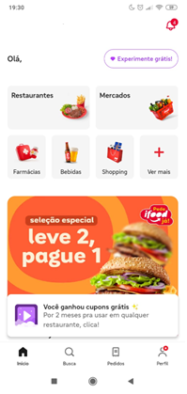**IFood**

* O sistema permite navegar entre os tipos de produtos
* O sistema permite navegar entre as abas do app por meio de uma barra inferior com as janelas
* O sistema tem uma aba de perfil que permite o usuário visualizar seus favoritos, dados sensíveis e configurações
* O sistema apresenta medidas extras de segurança e privacidade.
* O sistema tem seção de notificações na tela inicial que armazena as últimas notificações

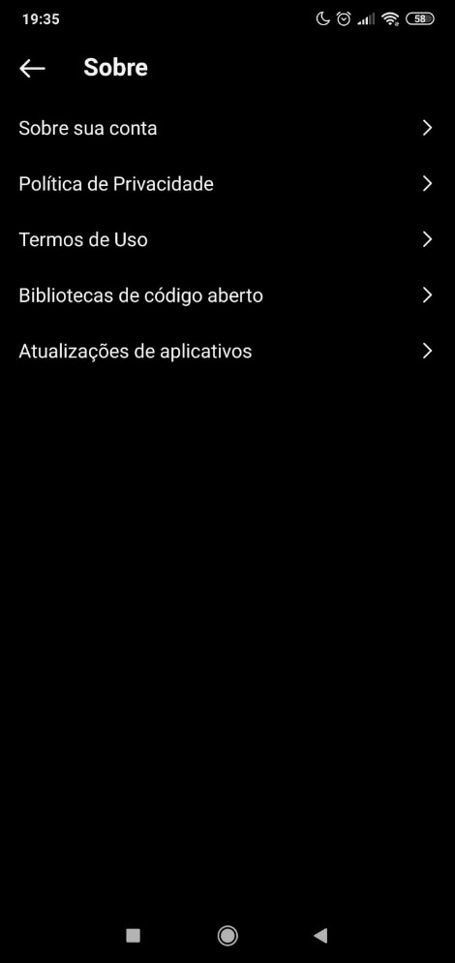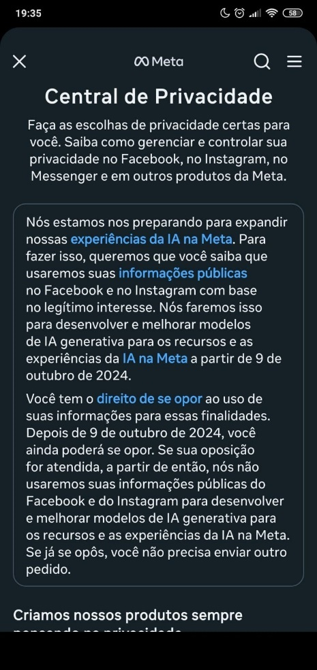**Instagram**

* O sistema tem de avisar o usuário sobre suas diretrizes e termos antes de permitir acesso ao app
* O sistema permite ao usuário acesso a seus termos e políticas a qualquer momento na sessão específica.

3.3 Coleta Entrevista/Questionário

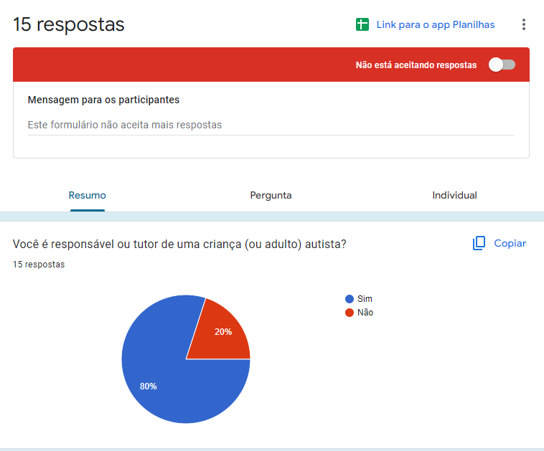**Você é responsável ou tutor de uma criança (ou adulto) autista?**

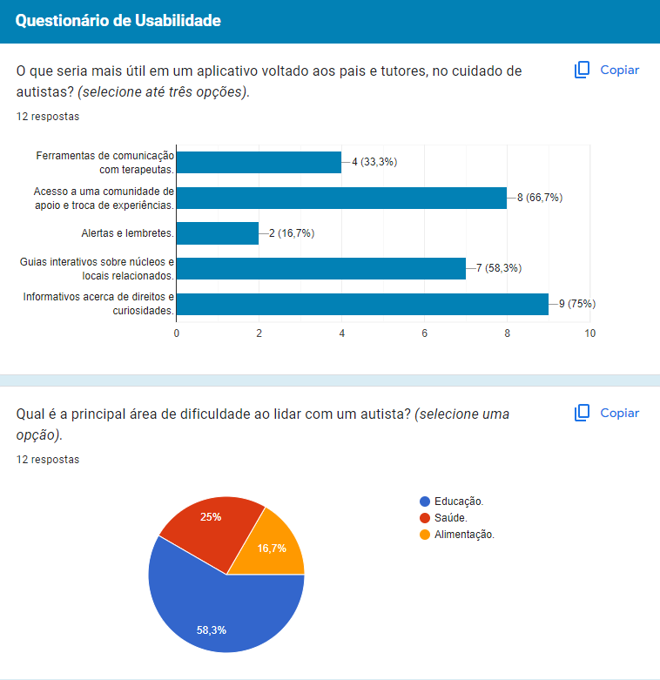 **O que seria mais útil em um aplicativo voltado aos pais e tutores, no cuidado de autistas? *(selecione até três opções).***

**Qual a principal área de dificuldade ao lidar com um autista? *(selecione uma opção).*  
**

***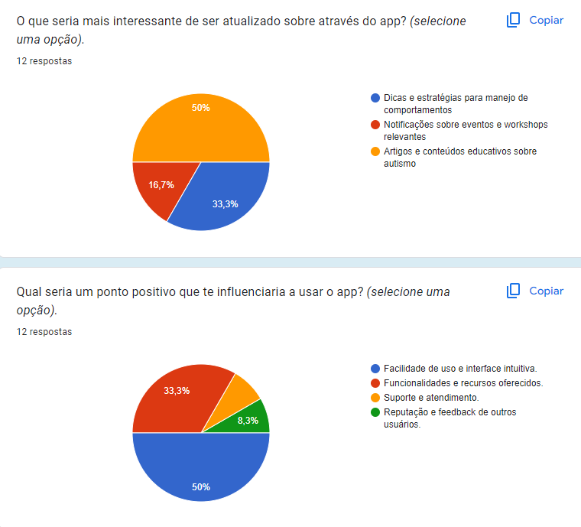*O que seria mais interessante de ser notificado sobre através do app?  *(selecione uma opção).***

**Qual seria um ponto positivo que te influenciaria a usar o app? (*selecione uma opção).***



3.4 Conclusão

|  |  |  |
| --- | --- | --- |
| RN001 | O sistema deve fornecer informações sobre os direitos dos autistas, incluindo detalhes da Lei Brasileira de Inclusão e do BPC. | FASE 1 - ChatGPT |
| RN002 | O sistema deve disponibilizar orientações sobre benefícios, como isenção de impostos e auxílios financeiros. | FASE 1 - ChatGPT |
| RN003 | O sistema deve apresentar os procedimentos necessários para acessar e solicitar benefícios, incluindo documentos e formulários exigidos. | FASE 1 - ChatGPT |
| RN004 | O sistema deve informar os usuários sobre notícias e atualizações relacionadas a mudanças na legislação e novas políticas. | FASE 1 - ChatGPT |
| RN005 | O sistema deve informar seus termos e diretrizes de uso antes da criação e cadastro do usuário |  |
| RN006 | O sistema deve manter o usuário informado sempre que houver alterações em seus termos |  |
| RN007 | O sistema deve permitir ao usuário se cadastrar antes de ter acesso ao app. |  |

|  |  |  |
| --- | --- | --- |
| RF001 | O sistema deve permitir o registro e autenticação de usuários, incluindo pais e responsáveis. | FASE 1 - ChatGPT |
| RF002 | O sistema deve oferecer uma seção com detalhes sobre os direitos legais dos autistas e suas famílias. | FASE 1 - ChatGPT |
| RF003 | O sistema deve fornecer informações sobre benefícios e isenções, incluindo a Lei Brasileira de Inclusão e o Benefício de Prestação Continuada (BPC). | FASE 1 - ChatGPT |
| RF004 | O sistema deve apresentar guias passo a passo para a aquisição de benefícios. | FASE 1 - ChatGPT |
| RF005 | O sistema deve listar os documentos necessários para cada tipo de benefício. | FASE 1 - ChatGPT |
| RF006 | O sistema deve disponibilizar modelos e exemplos de formulários. | FASE 1 - ChatGPT |
| RF007 | O sistema deve oferecer informações sobre escolas | FASE 1 - ChatGPT |
| RF008 | O sistema deve fornecer diretrizes sobre inclusão escolar e direitos educacionais. | FASE 1 - ChatGPT |
| RF009 | O sistema deve ter uma seção para atualizações sobre mudanças na legislação e novas políticas. | FASE 1 - ChatGPT |
| RF010 | O sistema deve disponibilizar um canal de atendimento ao usuário, incluindo chat, e-mail e telefone. | FASE 1 - ChatGPT |
| RF011 | O sistema deve ter uma FAQ e base de conhecimento com perguntas frequentes. | FASE 1 - ChatGPT |
| RF012 | O sistema deve oferecer suporte para leitores de tela e opções de contraste para deficientes visuais. | FASE 1 - ChatGPT |
| RF013 | O sistema deve garantir navegação simplificada e texto de fácil leitura. | FASE 1 - ChatGPT |
| RF014 | O sistema deve permitir ao usuário inserir seus dados e "logar" no sistema, ganhando acesso ao app. |  |
| RF015 | O sistema deve manter registro e mostrar em sua seção de mapa os locais descritos na seção de "guia". |  |
| RF016 | O sistema deve permitir ao usuário criar uma sessão de pergunta no fórum, onde poderá ser respondido por outros usuários cadastrados. |  |
| RF017 | O sistema deve realizar verificação, caso necessário, de CRM, caso o usuário ateste ser médico(a) especializado(a). |  |
| RF018 | O sistema deve mostrar notícias relacionadas ao TEA. |  |
| RF019 | O sistema deve mostrar informações do usuário por meio de um perfil. |  |
| RF020 | O sistema deve permitir que os usuários editem seus dados. |  |
| RF021 | O sistema deve permitir que o usuário mantenha sua conta logada no dispositivo. |  |
| RF022 | O sistema deve permitir que o usuário saia da sua conta no dispositivo. |  |
| RF023 | O sistema deve permitir que o usuário volte à interface anterior. |  |
| RF024 | O sistema deve manter uma base de dados completa e atualizada sobre o autismo. | FASE 1 - Gemini |
| RF025 | O sistema deve fornecer informações detalhadas sobre os direitos das pessoas com autismo no Brasil (legislação, benefícios, serviços). | FASE 1 - Gemini |

|  |  |  |
| --- | --- | --- |
| RNF001 | O sistema deve garantir resposta rápida e baixa latência nas interações. | FASE 1 - ChatGPT |
| RNF002 | O sistema deve ter capacidade para suportar muitos usuários simultaneamente. | FASE 1 - ChatGPT |
| RNF003 | O sistema deve proteger dados pessoais e sensíveis com criptografia. |  |
| RNF004 | O sistema deve implementar controle de acesso e autenticação segura para garantir a privacidade dos usuários. | FASE 1 - ChatGPT |
| RNF005 | O sistema deve ter uma interface intuitiva e fácil de navegar. | FASE 1 - ChatGPT |
| RNF006 | O sistema deve oferecer suporte para múltiplas plataformas (iOS, Android, web). | FASE 1 - ChatGPT |
| RNF007 | O sistema deve ter a capacidade de adicionar novos recursos e atualizações sem comprometer o desempenho. | FASE 1 - ChatGPT |
| RNF008 | O sistema deve ser compatível com diversos dispositivos e versões de sistemas operacionais. | FASE 1 - ChatGPT |
| RNF009 | O sistema deve receber atualizações regulares para corrigir bugs e adicionar novos conteúdos. | FASE 1 - ChatGPT |
| RNF010 | O sistema deve incluir documentação técnica para facilitar a manutenção e futuras melhorias. | FASE 1 - ChatGPT |
| RNF011 | O sistema deve oferecer suporte para múltiplos idiomas, se necessário. | FASE 1 - ChatGPT |
| RNF012 | O sistema deve se adaptar às normas e regulamentações brasileiras específicas. | FASE 1 - ChatGPT |
| RNF013 | O sistema deve cumprir as leis de proteção de dados, como a LGPD (Lei Geral de Proteção de Dados). | FASE 1 - ChatGPT |
| RNF014 | O sistema deve ter alta disponibilidade, com tempo de resposta rápido e mínimo de interrupções. | FASE 1 - Gemini |
| RNF015 | O sistema deve ter código bem estruturado e documentado. | FASE 1 - Gemini |
| RNF016 | O sistema deve estar disponível em português brasileiro, com linguagem clara e objetiva. | FASE 1 - Gemini |

# PRIORIZAÇÃO E HISTÓRIA DO USUÁRIO

|  |  |
| --- | --- |
| **Requisitos de Negócio** | **Método** |
| [RN001] O sistema deve fornecer informações sobre os direitos dos autistas, incluindo detalhes da Lei Brasileira de Inclusão e do BPC. | FASE 1 - ChatGPT |
| [RN002] O sistema deve disponibilizar orientações sobre benefícios, como isenção de impostos e auxílios financeiros. | FASE 1 - ChatGPT |
| [RN003] O sistema deve apresentar os procedimentos necessários para acessar e solicitar benefícios, incluindo documentos e formulários exigidos. | FASE 1 - ChatGPT |
| [RN004] O sistema deve informar os usuários sobre notícias e atualizações relacionadas a mudanças na legislação e novas políticas. | FASE 1 - ChatGPT |
| [RN005] O sistema deve informar seus termos e diretrizes de uso antes da criação e cadastro do usuário |  |
| [RN006] O sistema deve manter o usuário informado sempre que houver alterações em seus termos. |  |
| [RN007] O sistema deve permitir ao usuário se cadastrar antes de ter acesso ao app. |  |

|  |  |
| --- | --- |
| **Requisitos Não Funcionais** | **Método** |
| [RNF001] O sistema deve garantir resposta rápida e baixa latência nas interações | FASE 1 - ChatGPT |
| [RNF002] O sistema deve ter capacidade para suportar muitos usuários simultaneamente. | FASE 1 - ChatGPT |
| [RNF003] O sistema deve proteger dados pessoais e sensíveis com criptografia. |  |
| [RNF004] O sistema deve implementar controle de acesso e autenticação segura para garantir a privacidade dos usuários. | FASE 1 - ChatGPT |
| [RNF005] O sistema deve ter uma interface intuitiva e fácil de navegar. | FASE 1 - ChatGPT |
| [RNF006] O sistema deve oferecer suporte para múltiplas plataformas (iOS, Android, web). | FASE 1 - ChatGPT |
| [RNF007] O sistema deve ter a capacidade de adicionar novos recursos e atualizações sem comprometer o desempenho. | FASE 1 - ChatGPT |
| [RNF008] O sistema deve ser compatível com diversos dispositivos e versões de sistemas operacionais. | FASE 1 - ChatGPT |
| [RNF009] O sistema deve receber atualizações regulares para corrigir bugs e adicionar novos conteúdos. | FASE 1 - ChatGPT |
| [RNF010] O sistema deve incluir documentação técnica para facilitar a manutenção e futuras melhorias. | FASE 1 - ChatGPT |
| [RNF011] O sistema deve oferecer suporte para múltiplos idiomas, se necessário. | FASE 1 - ChatGPT |
| [RNF012] O sistema deve se adaptar às normas e regulamentações brasileiras específicas. | FASE 1 - ChatGPT |
| [RNF013] O sistema deve cumprir as leis de proteção de dados, como a LGPD (Lei Geral de Proteção de Dados). | FASE 1 - ChatGPT |
| [RNF014] O sistema deve ter alta disponibilidade, com tempo de resposta rápido e mínimo de interrupções. | FASE 1 - Gemini |
| [RNF015] O sistema deve ter código bem estruturado e documentado. | FASE 1 - Gemini |
| [RNF016] O sistema deve estar disponível em português brasileiro, com linguagem clara e objetiva. | FASE 1 - Gemini |

|  |  |
| --- | --- |
| **Requisitos Funcionais** | **Método** |
| [RF001] O sistema deve permitir o registro e autenticação de usuários, incluindo pais e responsáveis. (obvio). | FASE 1 - ChatGPT |
| [RF002] O sistema deve oferecer uma seção com detalhes sobre os direitos legais dos autistas e suas famílias. (esperado). | FASE 1 - ChatGPT |
| [RF003] O sistema deve fornecer informações sobre benefícios e isenções, incluindo a Lei Brasileira de Inclusão e o Benefício de Prestação Continuada (BPC). (esperado). | FASE 1 - ChatGPT |
| [RF004] O sistema deve apresentar guias passo a passo para a aquisição de benefícios. (esperado). | FASE 1 - ChatGPT |
| [RF005] O sistema deve listar os documentos necessários para cada tipo de benefício. (esperado). | FASE 1 - ChatGPT |
| [RF006] O sistema deve disponibilizar modelos e exemplos de formulários. | FASE 1 - ChatGPT |
| [RF007] O sistema deve oferecer informações sobre escolas | FASE 1 - ChatGPT |
| [RF008] O sistema deve fornecer diretrizes sobre inclusão escolar e direitos educacionais. | FASE 1 - ChatGPT |
| [RF009] O sistema deve ter uma seção para atualizações sobre mudanças na legislação e novas políticas. | FASE 1 - ChatGPT |
| [RF010] O sistema deve ter uma FAQ e base de conhecimento com perguntas frequentes. (esperado). | FASE 1 - ChatGPT |
| [RF011] O sistema deve oferecer suporte para leitores de tela e opções de contraste para deficientes visuais. (obvio). | FASE 1 - ChatGPT |
| [RF012] O sistema deve garantir navegação simplificada e texto de fácil leitura. (obvio). | FASE 1 - ChatGPT |
| [RF013] O sistema deve permitir ao usuário inserir seus dados e "logar" no sistema, ganhando acesso ao app. (obvio). |  |
| [RF014] O sistema deve manter registro e mostrar em sua seção de mapa os locais descritos na seção de "guia". |  |
| [RF015] O sistema deve permitir ao usuário criar uma sessão de pergunta no fórum, onde poderá ser respondido por outros usuários cadastrados. (esperado). |  |
| [RF016] O sistema deve realizar verificação, caso necessário, de CRM, caso o usuário ateste ser médico(a) especializado(a). |  |
| [RF017] O sistema deve mostrar notícias relacionadas ao TEA. (esperado). |  |
| [RF018] O sistema deve mostrar informações do usuário por meio de um perfil. (obvio). |  |
| [RF019] O sistema deve permitir que os usuários editem seus dados. (obvio). |  |
| [RF020] O sistema deve permitir que o usuário mantenha sua conta logada no dispositivo. (obvio). |  |
| [RF021] O sistema deve permitir que o usuário saia da sua conta no dispositivo. (obvio). |  |
| [RF022] O sistema deve permitir que o usuário volte à interface anterior. (obvio). |  |
| [RF023] O sistema deve manter uma base de dados atualizada sobre o autismo. | FASE 1 - Gemini |
| [RF024] O sistema deve fornecer informações sobre os direitos das pessoas com autismo no Brasil (legislação, benefícios, serviços). | FASE 1 - Gemini |

**Óbvios:**

Eu como pai/responsável gostaria de registrar e autenticar minha conta porque preciso acessar as informações e recursos do sistema.

Eu como pai/responsável gostaria de ter suporte para leitores de tela e opções de contraste para poder navegar facilmente no sistema.

Eu como pai/responsável gostaria de ter uma navegação simplificada e texto de fácil leitura porque quero ter uma experiência acessível.

Eu como pai/responsável gostaria de inserir meus dados e "logar" no sistema porque quero acessar minha conta.

Eu como pai/responsável gostaria de visualizar minhas informações em um perfil porque preciso acompanhar meus dados.

Eu como pai/responsável gostaria de editar meus dados porque preciso manter as informações atualizadas.

Eu como pai/responsável gostaria de manter minha conta logada no dispositivo para facilitar o acesso futuro.

Eu como pai/responsável gostaria de sair da minha conta no dispositivo porque quero garantir a segurança das minhas informações.

Eu como pai/responsável gostaria de voltar à interface anterior para navegar de forma mais eficiente.

**Esperados:**

Eu como pai ou responsável gostaria de acessar uma seção sobre os direitos legais dos autistas e suas famílias porque preciso me informar sobre a legislação.

Eu como pai ou responsável gostaria de obter informações sobre benefícios e isenções porque quero entender como posso me beneficiar das leis.

Eu como pai ou responsável gostaria de ter guias passo a passo para a aquisição de benefícios porque preciso de orientação nesse processo.

Eu como pai ou responsável gostaria de ver a lista de documentos necessários para cada tipo de benefício porque quero me preparar adequadamente.

Eu como pai/responsável gostaria de consultar a FAQ e a base de conhecimento porque preciso esclarecer dúvidas frequentes sobre o sistema.

Eu como pai ou responsável gostaria de criar uma sessão de perguntas no fórum para interagir com outros usuários e obter respostas.

Eu como pai ou responsável gostaria de ver notícias relacionadas ao TEA porque quero me manter atualizado sobre o tema.

# PROTO- PERSONAS

